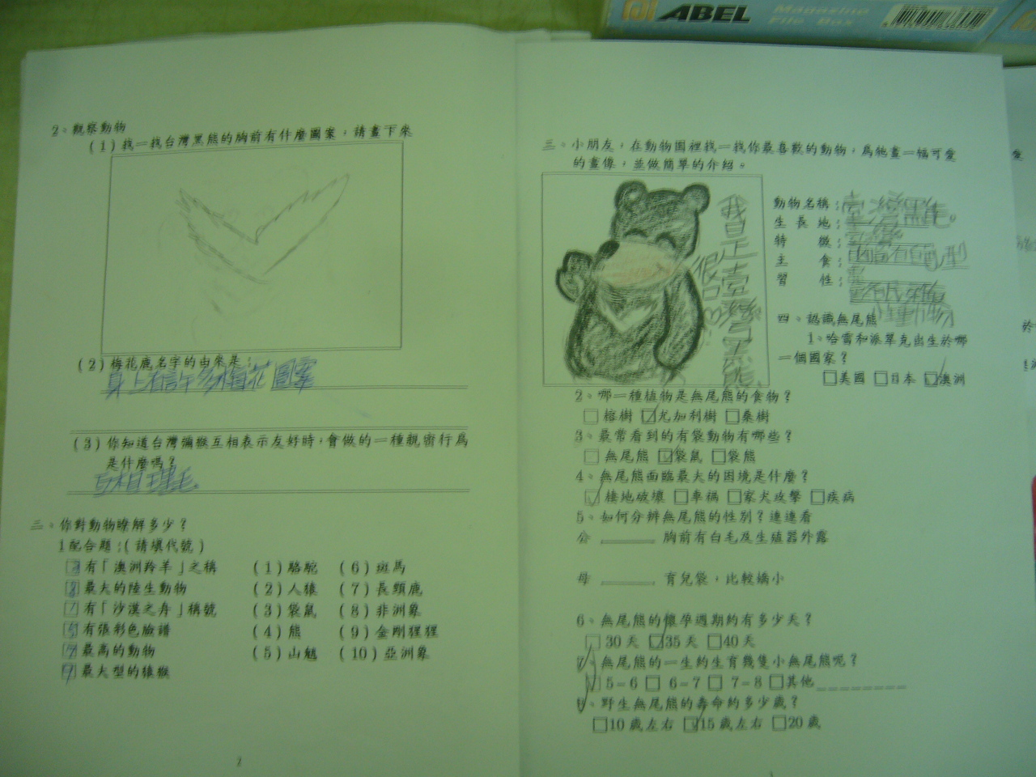  學習單呈現 | 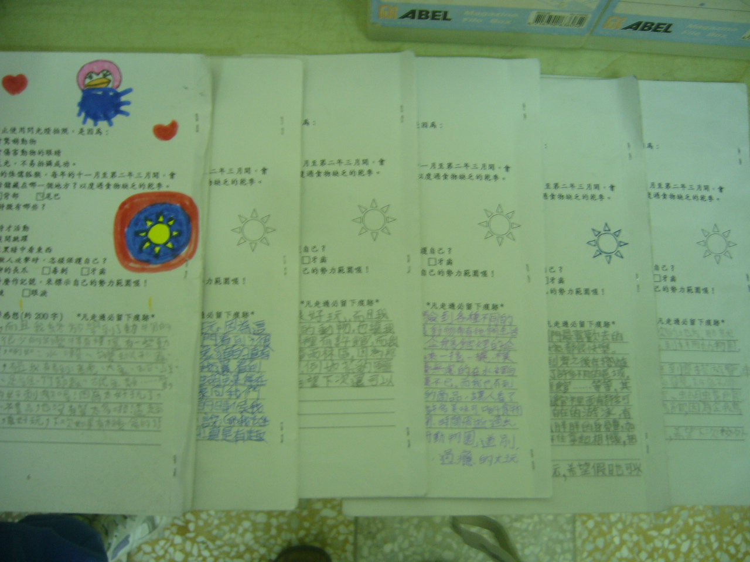  學習單呈現
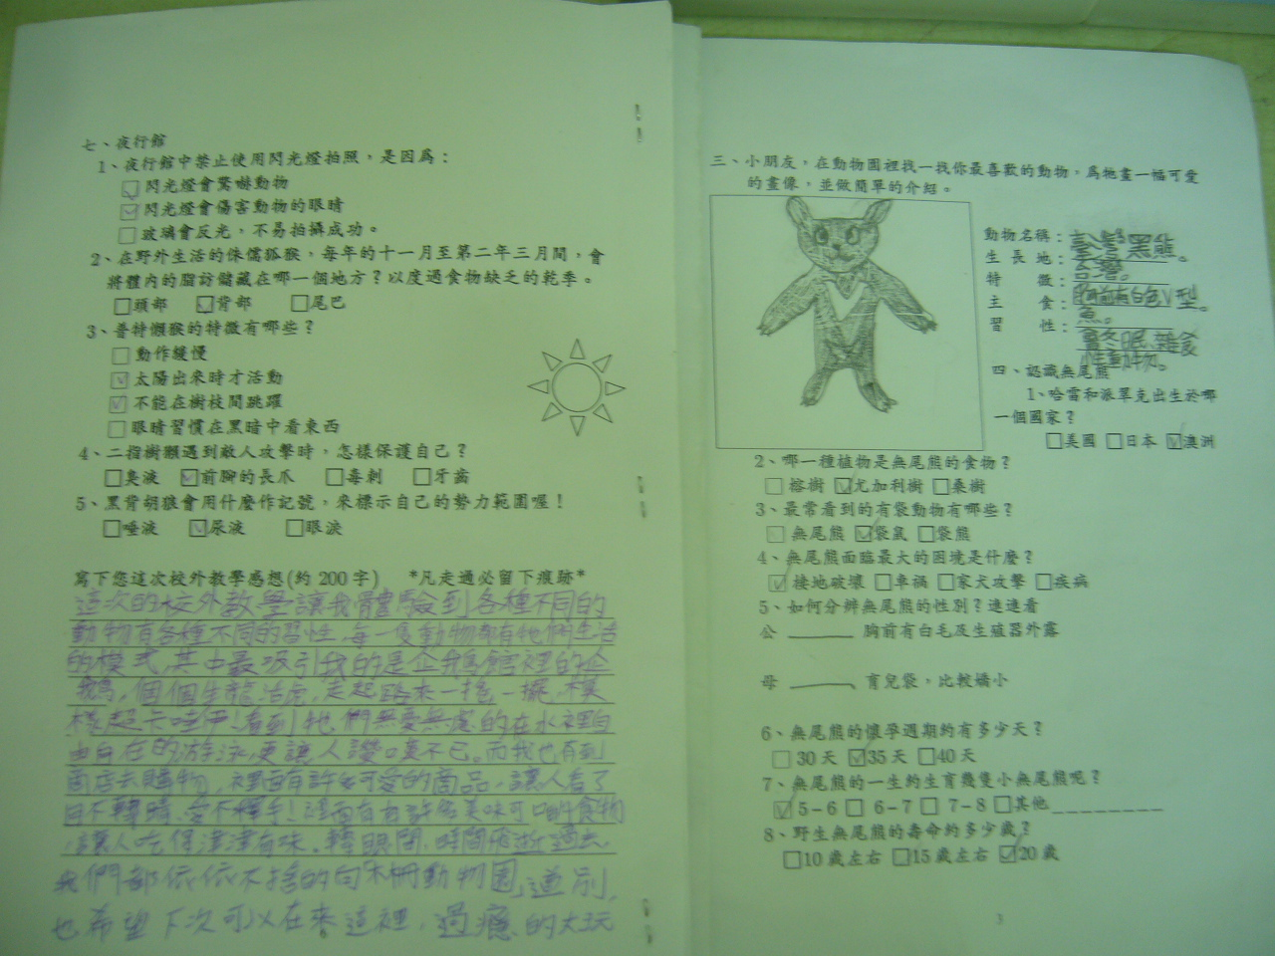  學習單呈現 | 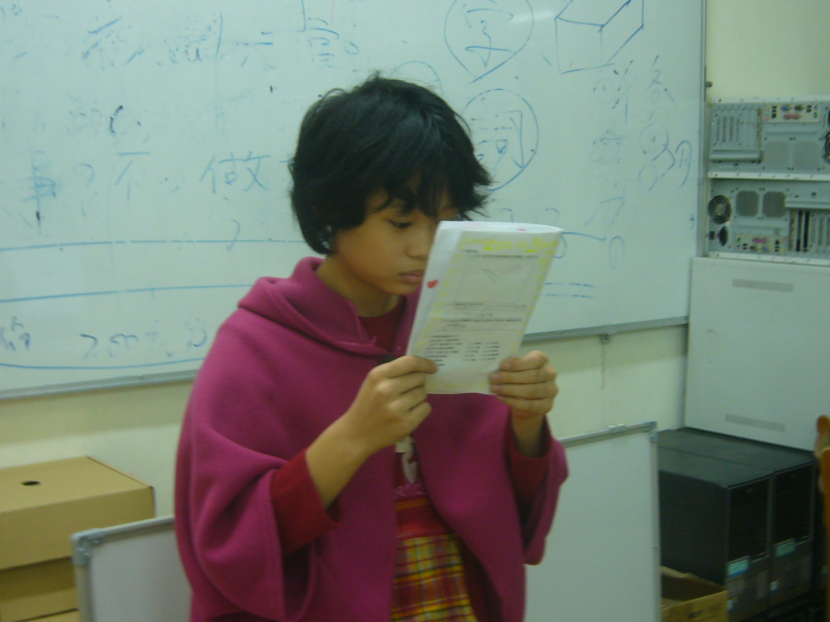  學習單解說
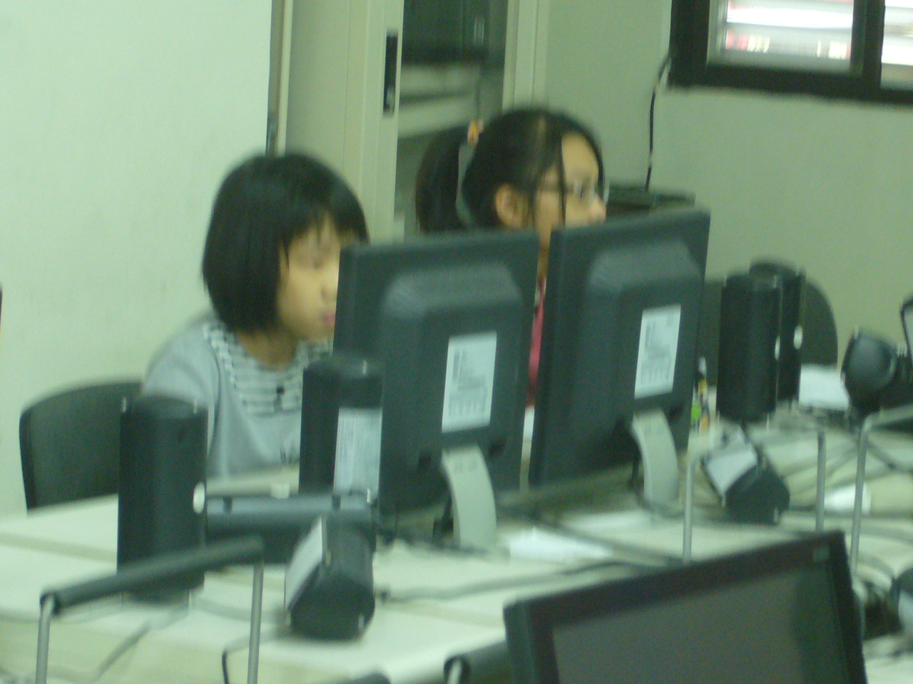  電腦教室補充查閱資料 | 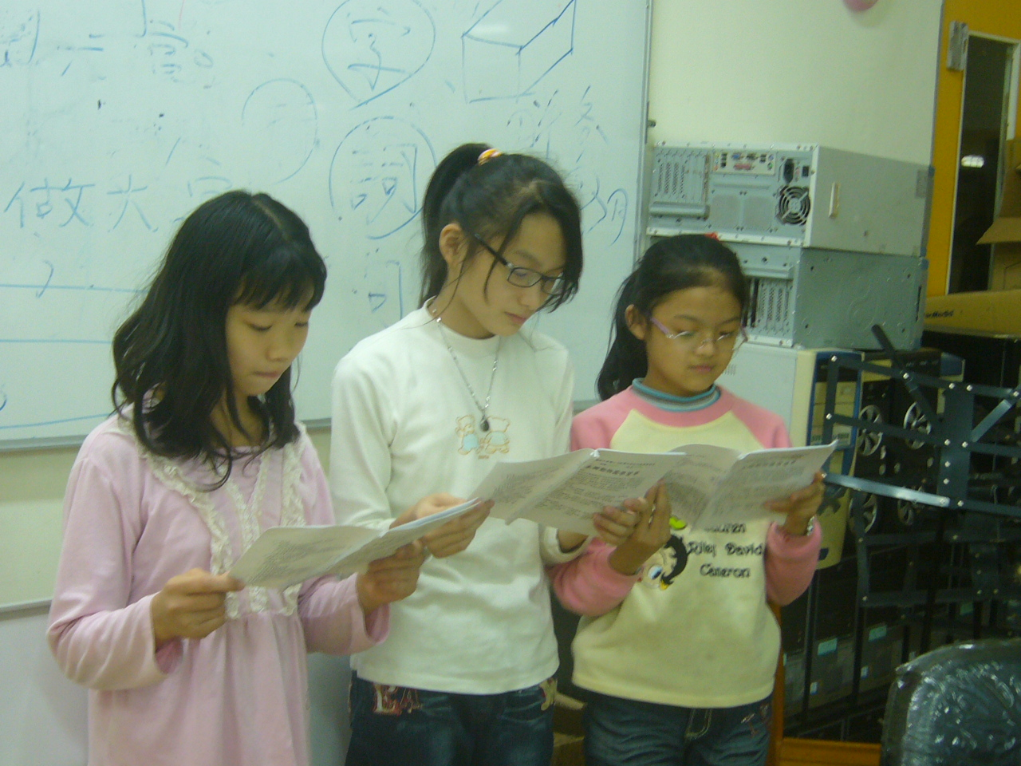  企鵝館 學習單 檢討解答
環境教育--木柵動物園---學習單成果 五孝趙桂芳

